料理名 もずくと焼きおにぎりのお吸い物
材 料 | 分 量  （4人分） | つ く り 方
冷凍焼きおにぎり  お吸い物のもと  水  とろろ昆布 | ４個  ４袋  600ml  ４摘み | - 焼きおにぎりをぶつからないようにフライパンに並べる。  - 水とお吸い物のもとを入れ、中火にかける。  - 沸騰したら中火から弱火にし、②〜③で８分煮る  - お皿におにぎりと煮汁をよそり、とろろ昆布を１摘みずつのせて完成。  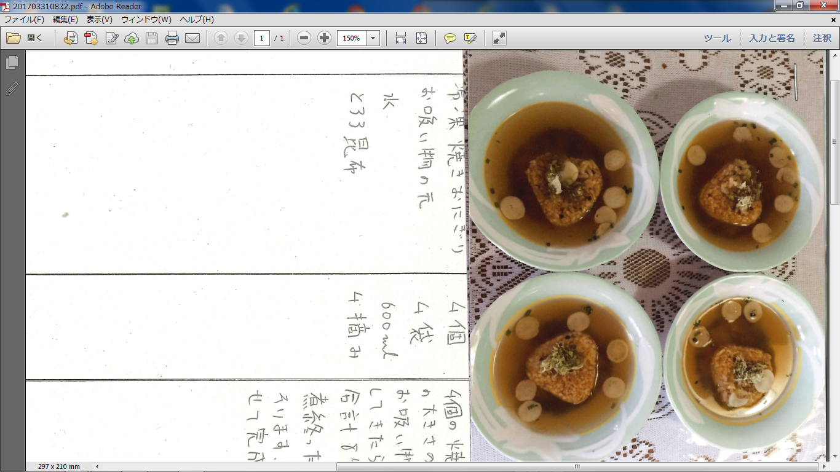
※コンロの使用時間【 ８ 】分
※ 工夫した点
出来る限り水を使わないようにした。
汁物なので拭き取ってしまえばいいので皿を水洗いもしなくて大丈夫です。
おにぎりと汁物で一緒に食べるのでお腹にもたまります。

